BÀI TẬP TOÁN TƯ DUY CHO TRẺ
Tên bé: ………………………………….
Ngày thực hiện…………………………. 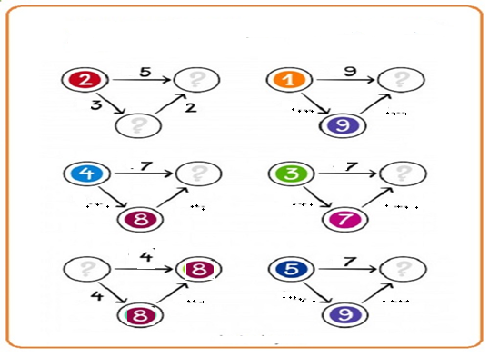
Bé viết số thích hợp vào dấu chấm và viết kết quả của 2 số vào dấu hỏi chấm theo chiều mũi tên.

BÀI TẬP TOÁN
Tên bé: ………………………………….
Ngày thực hiện…………………………
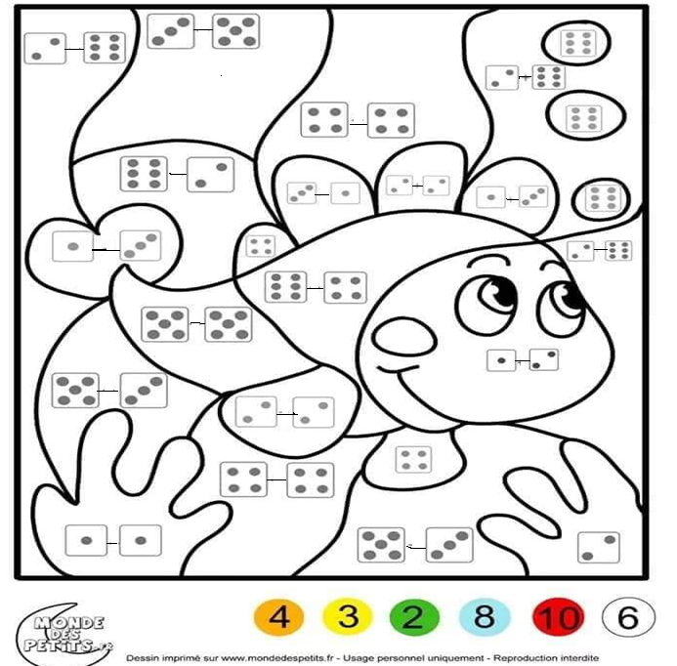
Bé hãy đếm chấm tròn và tô màu cam vào ô có kết quả là 4, màu vàng vào kết quả là 3, màu xanh vào kết quả là 2, màu xanh lam vào kết quả là 8, màu đỏ vào kết quả là 10, màu trắng vào kết quả là 6.
ÔN CHỮ CÁI h, k
Tên bé: ………………………
Ngày thực hiện……………….
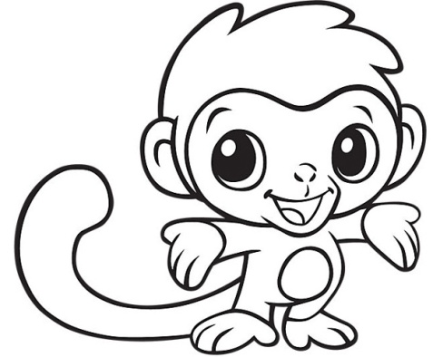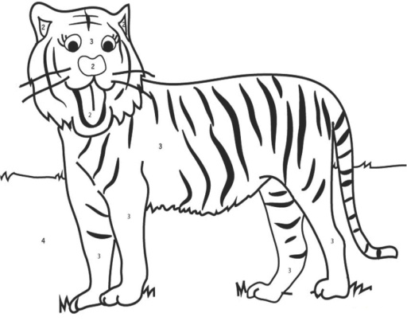
Con khỉ
Con hổ
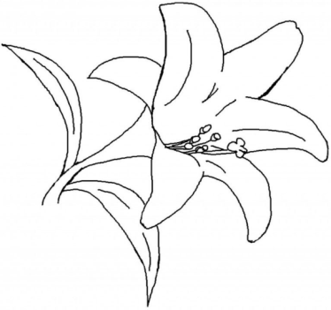
h
hoa huÖ
Hoa hång

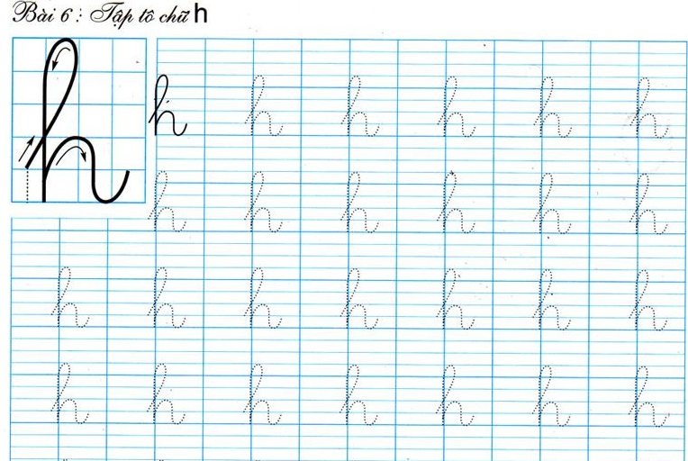

ÔN CHỮ CÁI e, ê
Tên bé: ………………………….
Ngàythực hiện……………………
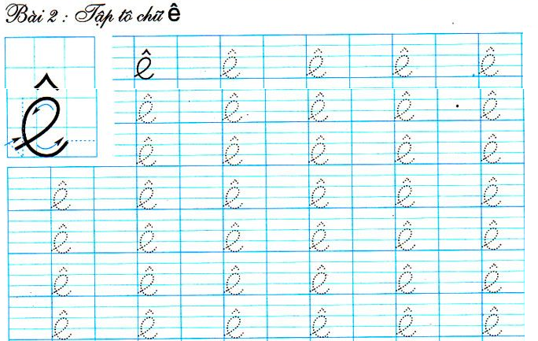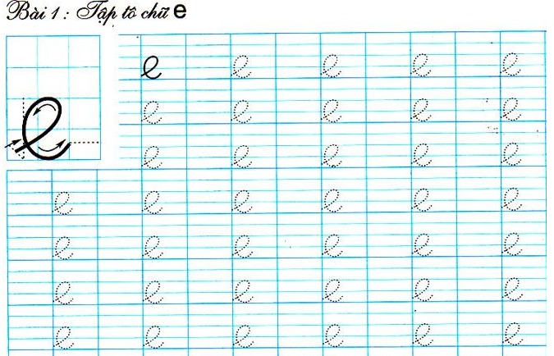
TOÁN TƯ DUY
Tên bé: ……………………………………..
Ngày thực hiện………………………………
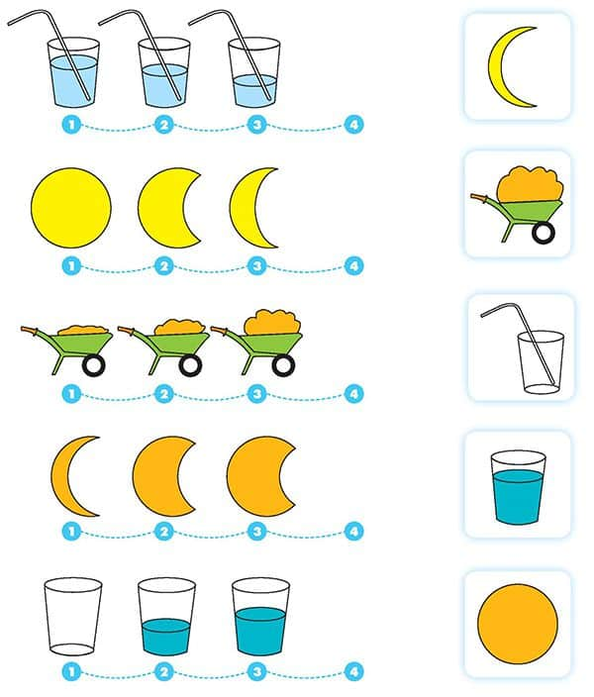

XÉ DÁN THUYỀN BIỂN
Tên bé: ……………………………..
Ngày: thực hiện……………………..
(Tranh tham khảo)


Vẽ phương tiện giao thông
Tên bé: …………………………….
Ngày: thực hiện…….………………
Tranh tham khảo

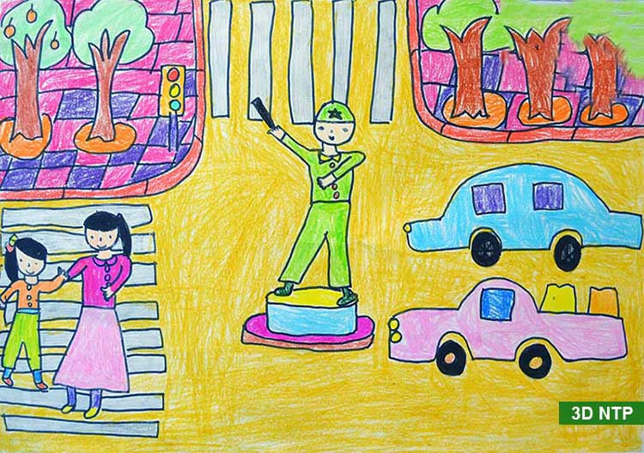

BÉ TẬP TÔ CHỮ CÁI
Tên bé: ………………………………….
Ngày thực hiện………………………………
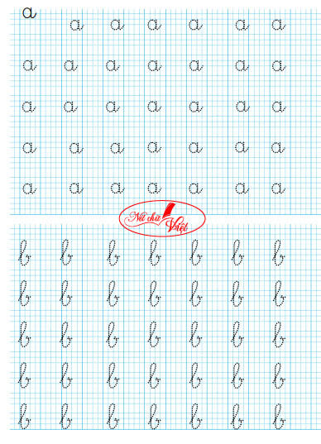

BÉ VỚI CHỮ CÁI G
Tên bé: ………………………………….
Ngày thực hiện….………………………
. 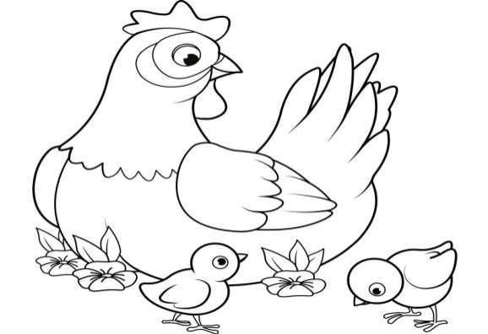 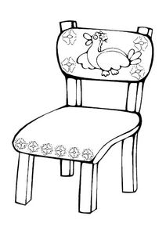
C¸i ghÕ
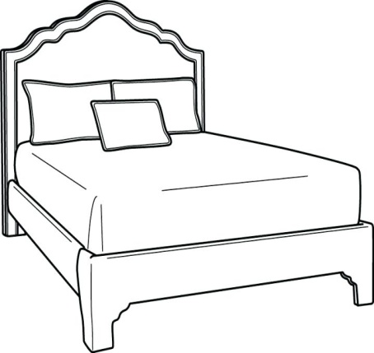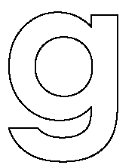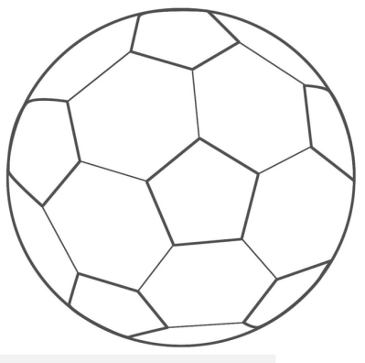
Qu¶ bãng
C¸i giêng

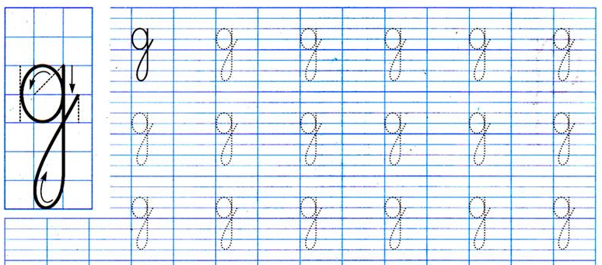

BÀI TẬP CHO BÉ
Tên bé: ………………………………….
Ngày thực hiện………………………….
Bé hãy chấm thêm chấm tương ứng vào ô trống nhé
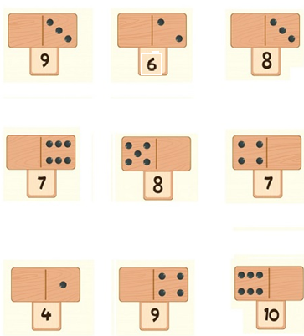
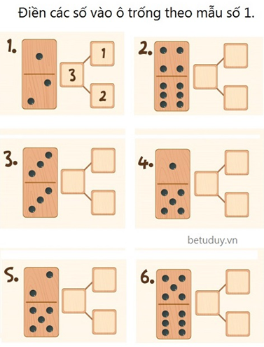
5
BÀI TẬP CHO BÉ
Bé hãy tô màu hồng vào ô số 2, tô màu vàng ô số 4, tô màu xanh lam vào ô số 3, tô màu nâu vào ô số 8.
Tên bé: ………………………………….
Ngày thực hiện..………………………..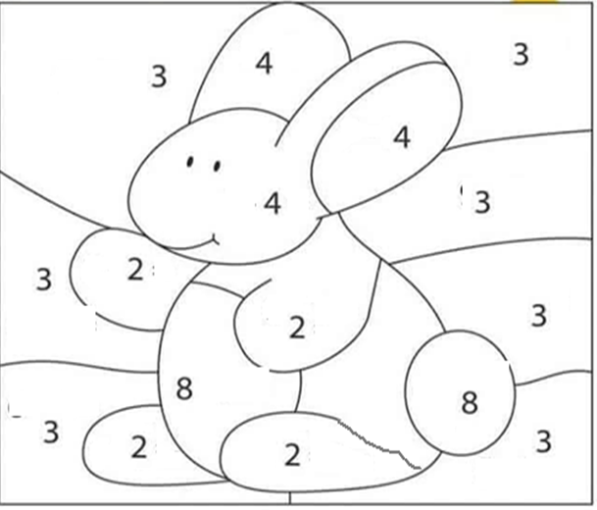

BÉ HÃY XÉ DÁN VƯỜN CÂY ĂN QUẢ
Với các bài tạo hình các mẹ in ngang giấy ra ạ
Tên bé: ………………………………….
Ngày thực hiện ………………………………….

BÉ HÃY VẼ MỘT BÀI THEO Ý THÍCH CỦA MÌNH
Tên bé: ………………………………….
Ngày thực hiện………………………….

